**YAYASAN SASMITA JAYA UNIVERSITAS PAMULANG** Jl. Surya Kencana No. 1, Pamulang Barat – Pamulang, Tangerang Selatan, Banten

|  |  |  |  |  |  |
| --- | --- | --- | --- | --- | --- |
| Mata Kuliah | : | **Jaringan Komputer** | Hari/Tgl |  | : 04 Mei 2024 |
| Fak/Jurusan | : | Sistem Informasi / SI | Waktu |  | : 11.00 - 03.50 WIB |
| Semester | : | 4 (Empat) | Kelas |  | **: 04SIFE003 (V.119)** |
| Dosen | : | **Salman Farizy, S.Kom, M.Kom, MCSE, MVP** | Shift/Ang |  | : Reg. CS - 2023/2024 |
| Sifat | : | Close Book | Jml Mhs |  | : |

**I. MULTIPLE CHOICE**

1. …..merupakan daftar situs yang dibebaskan dari saringan walaupun berisi kata kunci, dikenal dengan?A. Whitelist.B. Blacklist.

C. Free Access.D. Free Web Access.

E. Web Free.

1. Berikut merupakan tujuan utama dibangunnya jaringan komputer dibawah ini …

A.Penghematan biaya.

B.Keandalan yang tinggi.

C.Resources Sharing.

D.Penyebaran aplikasi.

E. Semua jawaban benar.

1. Berikut ini adalah fungsi dari firewall, kecuali…

A. Melakukan autentikasi terhadap akses.

B. Memfilter..

C. Mengontrol akses user.

D. Mengawasi paket data yang mengalir dijaringan.

E. Mengontrol lalu lintas data.

1. User yang dapat melakukan apa saja pada sebuah jaringan, memiliki hak …

A. Access control.B. File scan.

C. Supervisor.

D. Modify.

E. Restrict.

1. Dalam jaringan apabila semua komputer (client) dihubungkan ke sentral (host) yang mengontrol keseluruh   
    jaringan dan sentral menerima pesan dari komputer pengirim dan meneruskannya ke komputer tujuan,   
    adalah karakteristik dari topologi :

A. BUS.

B. STAR.

C. RING.

D. POINT TO POINT.

E. TREE.

1. Kegiatan penggunaan sumber daya yang ada bersama – sama, dikenal dengan …

A. Memory sharing.

B. Resource sharing.

C. Sharing session.

D. Time sharing.

E. File Sharing.

1. Dibawah ini adalah merupakan media transmisi hardware, kecuali …

A. Udara.

B. Cable.

C. Serat optic.

D. Microwave.

E. Fiber Optic.

1. Berikut ini yang bukan tujuan dari dibentuknya jaringan komputer, adalah …A. Pembentukan manajemen file yang lebih terstruktur.

B. Menyediakan sumber daya yang mempunyai kehandalan yang tinggi.C. Penggunaan sumber daya bersama.D. Penghematan biaya.

E. Menghemat waktu.

1. Dibawah ini adalah yang bukan contoh dari data analog, adalah …A. Teks.

B. Suara.

C. Video.

D. Temperatur.

E. Frekuensi.

1. Pemesanan tiket pesawat dapat dilakukan dari rumah masing-masing tanpa harus pergi ke agen perjalanan,   
    hal ini merupakan salah satu contoh aplikasi jaringan.

A. Remote Database.

B. Remote Access.

C. Remote Session.

D. Remote Control.

E. Remote Utilities.

**II. ESSAI !**

1. Apa jaringan komputer itu dan manfaatnya ?
2. Apa saja keperluan jika ingin membangun Komputer Jaringan?
3. Ada berapa Topology Jaringan Komputer ? Jelaskan dan gambarkan dengan tools Cisco Packet Tracer.
4. Sebutkan sistem operasi yang Anda ketahui untuk ***Desktop*** dan ***Server*** komputer dalam beberapa platform.
5. Gambarkan urutan dalam pembuatan UTP cable untuk Cross dan Straight.

**Tulis Jawaban Anda dibawah ini**

**LEMBAR JAWABAN**

**Nama : Arif Frima Ari Suwadji**

**NIM : 221011700443**

**KELAS : 04SIFE003**

**I. MULTIPLE CHOICE**

1. A. Whitelist
2. E. Semua Jawaban Benar
3. A. Melakukan autentikasi terhadap akses
4. C. Supervisor
5. B. STAR
6. B. Resource sharing.
7. E. Fiber Optic.
8. A. Pembentukan manajemen file yang lebih terstruktur
9. A. Teks
10. B. Remote Access

**II. ESSAI !**

1. Jaringan komputer adalah kumpulan perangkat komputer yang saling terhubung satu sama lain untuk berbagi sumber daya dan berkomunikasi
2. beberapa perangkat keras dan perangkat lunak dasar, di antaranya:
   1. Perangkat Keras:

* Komputer: Setiap komputer dalam jaringan membutuhkan perangkat keras dasar, seperti CPU, RAM, hard drive, dan perangkat I/O.
* NIC (Network Interface Card): NIC adalah kartu yang memungkinkan komputer untuk terhubung ke jaringan.
* Kabel atau nirkabel: Jaringan dapat dihubungkan menggunakan kabel Ethernet atau secara nirkabel menggunakan Wi-Fi.
* Perangkat jaringan lainnya: Perangkat lain seperti router, switch, dan hub mungkin diperlukan tergantung pada topologi dan kebutuhan jaringan.
  1. Perangkat Lunak:
* Sistem operasi jaringan: Sistem operasi jaringan diperlukan untuk mengelola dan mengontrol jaringan. Beberapa contoh sistem operasi jaringan populer adalah Windows Server, Linux, dan macOS Server.
* Protokol jaringan: Protokol jaringan seperti TCP/IP diperlukan untuk memungkinkan perangkat berkomunikasi satu sama lain.
* Aplikasi jaringan: Berbagai aplikasi jaringan tersedia untuk berbagai tujuan, seperti berbagi file, email, dan akses internet

1. Ada 6 Topology Jaringan Komputer
2. Topology Bus

Perangkat terhubung ke kabel pusat Tunggal.

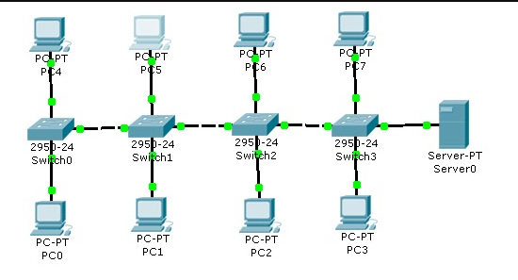

1. Topology Bintang

Perangkat terhubung ke perangkat pusat, seperti hub atau switch.

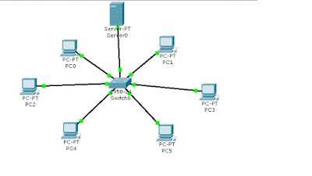

1. Topology Cincin

Perangkat terhubung dalam lingkaran, dengan data mengalir dalam satu arah

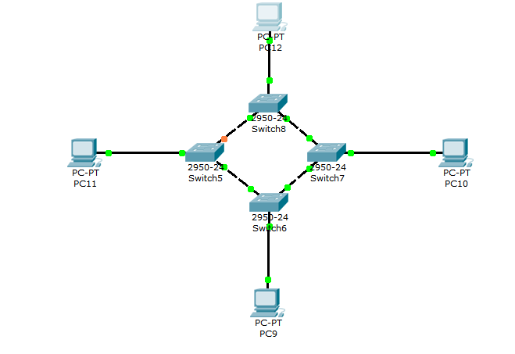

1. Topology Pohon

Mirip dengan topologi bintang, tetapi dengan beberapa hub atau switch yang terhubung secara berjenjang

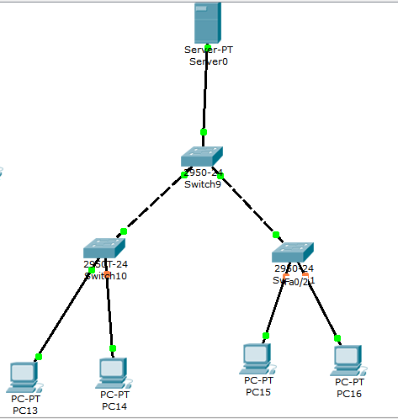

1. Topology Mesh

Perangkat terhubung satu sama lain dalam jaringan yang saling terhubung

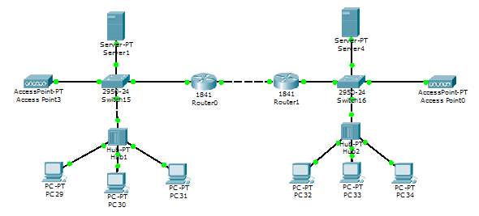

1. Sistem Operasi
2. Windows
3. MacOS
4. LinuxOS
5. ChromeOS

|  |  |
| --- | --- |
|  |  |